光学实验作业

**一、单项选择题**

1. 在用两面平行的玻璃砖测定玻璃折射率的实验中，其实验光路如图所示，对实验中的一些具体问题，下列意见正确的是

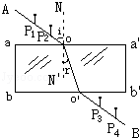

A. 为了减少作图误差， $P_{3}$ 和 $P_{4}$ 的距离应适当取大些

B. 为减少测量误差， $P_{1}$、 $P_{2}$ 的连线与玻璃砖界面的夹角应尽量大些

C. 若 $P_{1}$、 $P_{2}$ 的距离较大时，通过玻璃砖会看不到 $P_{1}$、 $P_{2}$ 的像

D. 若 $P_{1}$、 $P_{2}$ 连线与法线 $NNʹ$ 夹角较大时，有可能在 $bbʹ$ 面发生全反射，所以在 $bbʹ$ 一侧就看不到 、 的像

2. 【 海淀一模 】如图为双缝干涉的实验示意图，光源发出的光经滤光片成为单色光，然后通过单缝和双缝，在光屏上出现明暗相间的条纹。若要使干涉条纹的间距变大，在保证其他条件不变的情况下，可以

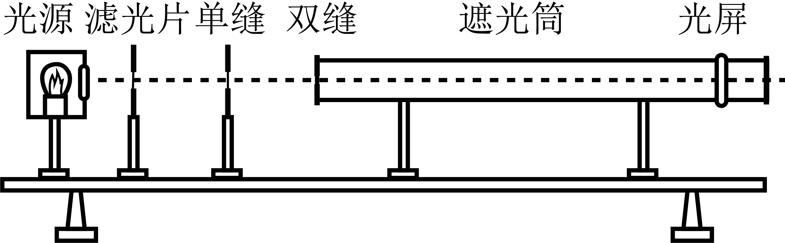

A. 将光屏移近双缝

B. 更换滤光片，改用波长更长的单色光

C. 增大双缝的间距

D. 将光源向双缝移动一小段距离

3. 用两面平行的玻璃砖测定玻璃的折射率的实验中，已画好玻璃砖界面 $aa$‘和 $bb$’，不慎将玻璃砖向上平移了一些，放在如图所示的位置上，而实验中其他操作均正确，测得的折射率将

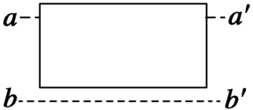

A. 偏大 B. 偏小 C. 不变 D. 无法确定

4. 【 海淀一模 】 、 两种单色光以相同的入射角从空气斜射向某种玻璃中，光路如图所示。关于 $a$、 $b$ 两种单色光，下列说法中正确的是

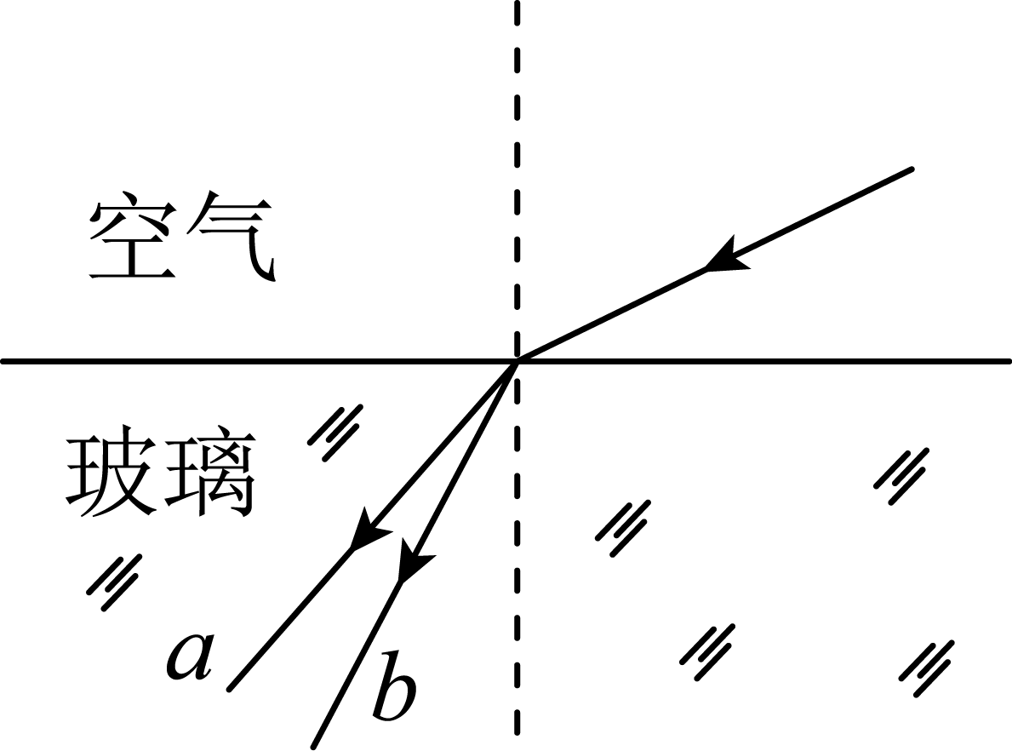

A. 该种玻璃对 $b$ 光的折射率较大

B. $b$ 光在该玻璃中传播时的速度较大

C. 两种单色光从该玻璃中射入空气发生全反射时， $a$ 光的临界角较小

D. 在同样的条件下，分别用这两种单色光做双缝干涉实验， $b$ 光的干涉图样的相邻条纹间距较大

5. 关于“测定玻璃折射率”的实验中，下列说法中不正确的是

A. 有一组入射角（$θ_{1}≠0$）和折射角，便可以得出玻璃的折射率

B. 在本实验中采用玻璃砖，这是因为只有玻璃砖才能测出玻璃的折射率

C. 本实验的各项步骤，都是为了找到给定的入射角的折射角而设计的

D. 棱镜、半圆形玻璃砖等都可以用来测定玻璃的折射率

6. 在用两面平行的玻璃砖《测定玻璃的折射率》的实验中，其光路图如图，对此实验中的一些具体问题，下列的各种说法中正确的是

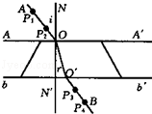

A. 为了减少作图误差， $P_{3}$ 和 $P_{4}$ 的距离应适当取大些

B. 为了减少测量误差， $P_{1}$ 和 $P_{2}$ 的连线与玻璃砖界面的夹角越大越好

C. 若 $P_{1}$、 $P_{2}$ 距离太大，通过玻璃砖会看不到它们的像

D. 若 $P_{1}$、 $P_{2}$ 连线与法线夹角太大，有可能在 $bbʹ$ 界面发生全反射

7. 如图所示，一束可见光穿过平行玻璃砖后，变为 $a$、 $b$ 两束单色光，则

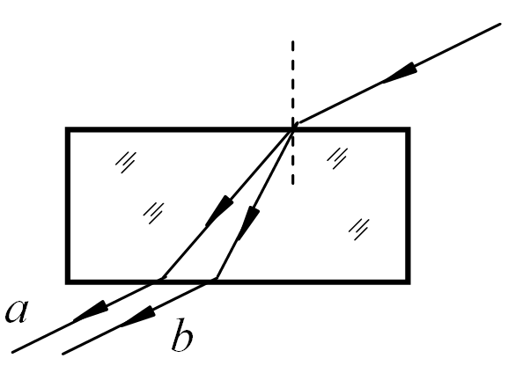

A. $a$ 光的频率大于 $b$ 光的频率

B. 若 $a$ 光是蓝色光，则 $b$ 光可能是黄色光

C. 若两种光通过相同双缝，则 $a$ 光产生的干涉条纹间距比 $b$ 光大

D. 若 $a$ 光不能使某金属发生光电效应，则 $b$ 光一定不能使该金属发生光电效应

8. 对于红光和紫光这两种光，下列说法中正确的是

A. 在玻璃中传播时，紫光的速度较大

B. 以相同的入射角从空气斜射入玻璃中，紫光折射角较大

C. 从玻璃射向空气中发生全反射时，红光临界角较大

D. 用同一装置进行双缝干涉实验，紫光在光屏上形成的相邻亮条纹的间距较大

9. 如图所示，在用单色光做双缝干涉实验时，若单缝 $S$ 从双缝 $S_{1}$、 $S_{2}$ 的中央对称位置处稍微向上移动，则

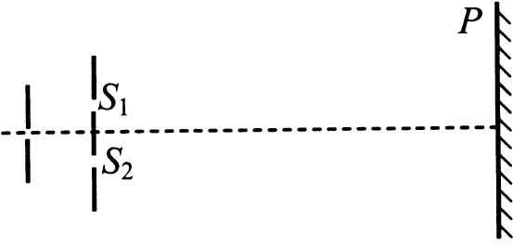

A. 不再产生干涉现象

B. 仍可产生干涉现象，且中央亮纹 $P$ 的位置不变

C. 仍可产生干涉现象，且中央亮纹 $P$ 的位置略向上移

D. 仍可产生干涉现象，且中央亮纹 $P$ 的位置略向下移

10. 【 北京高考 】用双缝干涉实验装置得到白光的干涉条纹，在光源与单缝之间加上红色滤光片后

A. 干涉条纹消失 B. 彩色条纹中的红色条纹消失

C. 中央条纹变成暗条纹 D. 中央条纹变成红色